Проект “Щасливе сучасне дитинство”
- Ігровий комплекс 102 000 грн
- Гойдалки 12 000 грн
- Лавка 2*3 000 = 6 000 грн

102 000 + 12 000 + 6 000 = 130 000 грн
+ (10-15%) за доставку та демонтажні/монтажні роботи, що є приблизно 20 000грн.

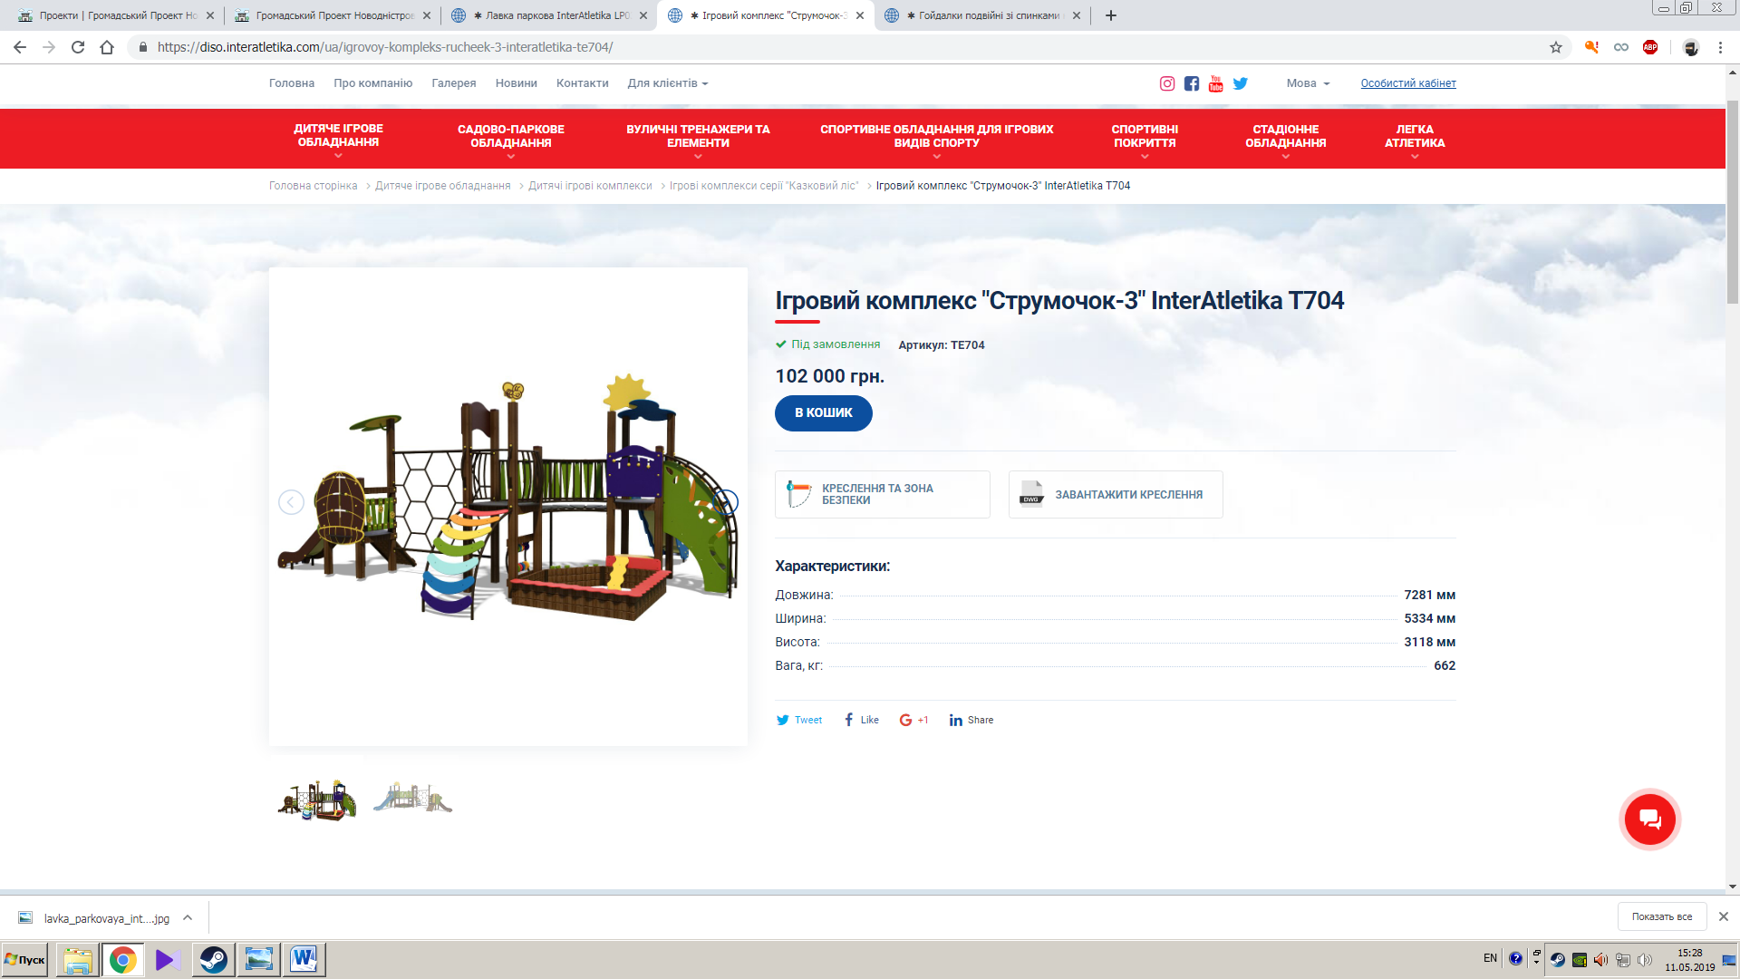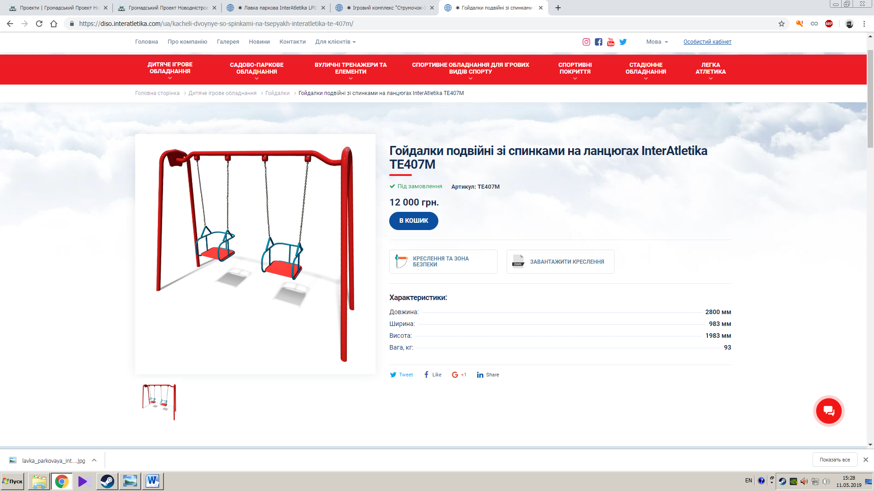
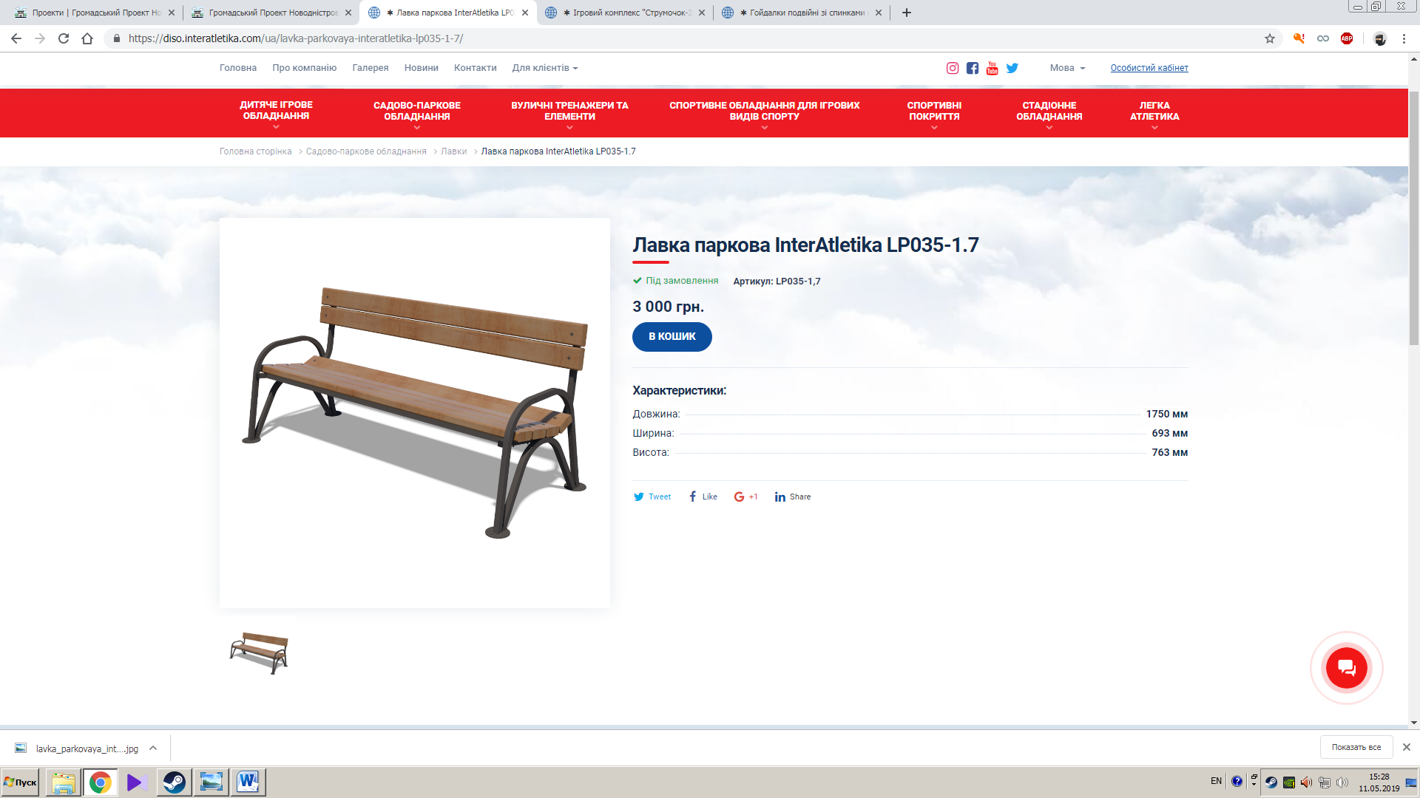
Місце потенційного проекту на карті позначено зеленим кружечком.
